
STANDARD OPERATING PROCEDURE (SOP)

PELAKSANAAN SEMINAR
HASIL PENELITIAN
PROGRAM STUDI S2 TEKNIK SIPIL
JURUSAN TEKNIK SIPIL - FAKULTAS TEKNIK
UNIVERSITAS BRAWIJAYA
2017



Standard Operating Procedure
PELAKSANAAN SEMINAR HASIL PENELITIAN

PROGRAM STUDI S2 TEKNIK SIPIL
Jurusan Teknik Sipil - Fakultas Teknik
Universitas Brawijaya
Malang
2017

LEMBAR IDENTIFIKASI
 | UNIVERSITAS BRAWIJAYA | UN10/F07/11/21/HK.01.02.a/07
 | UNIVERSITAS BRAWIJAYA | 1 Nopember 2017
 | SOP Pelaksanaan Seminar Hasil Penelitian | Revisi no 1
 | SOP Pelaksanaan Seminar Hasil Penelitian | Halaman iii dari 8

Proses | Penanggungjawab |  |  | Tanggal
Proses | Nama | Jabatan | Tandatangan | Tanggal
- Perumusan | Christin Remayanti Nainggolan, ST, MT | Sekretaris UJM Jurusan Teknik Sipil FTUB |  | 1 Nopember 2017
- Pemeriksaan | Dr. Eng. Yatnanta Padma Devia, ST, MT | Ketua UJM Jurusan Teknik Sipil FTUB | 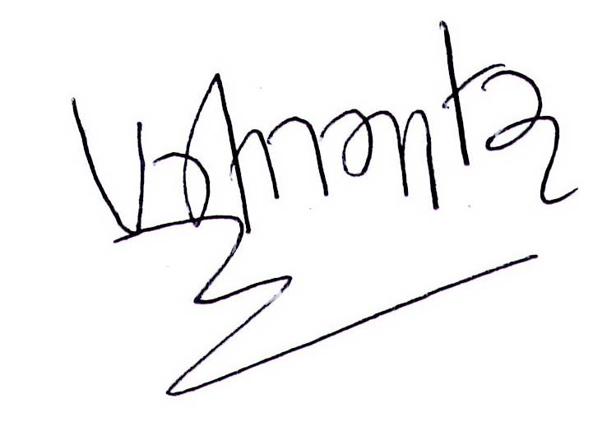 | 1 Nopember 2017
- Persetujuan | Dr.Eng. Alwafi Pujirahardjo, ST, MT | Ketua Program Studi S2  Teknik Sipil FTUB |  | 1 Nopember 2017
- Penetapan | Ir. Sugeng P. Budio, MS, IPM | Ketua Jurusan Teknik Sipil FTUB |  | 1 Nopember 2017
- Pengendalian | Ir. Siti Nurlina, MT, IPP | Sekretaris Jurusan Teknik Sipil FTUB |  | 1 Nopember 2017

KATA PENGANTAR

Visi, misi dan tujuan pendidikan yang akan diwujudkan dan dicapai oleh Program Studi S2 Teknik Sipil, Jurusan Teknik Sipil, Fakultas Teknik, Universitas Brawijaya dititik-beratkan pada kualitas lulusan yang berdaya saing tinggi dan berwawasan global dan berkepribadian serta berbudi pekerti luhur. Oleh karena itu Program Studi S2 Teknik Sipil haruslah menjadi sebuah lembaga yang dikelola secara profesional, efektif, efisien, transparan, dan akuntabel. Selain itu juga harus adaptable terhadap setiap perubahan akibat tuntutan kemajuan ilmu pengetahuan dan teknologi khususnya bidang teknik sipil. Untuk mewujudkan hal tersebut di atas, maka salah satu sistim yang harus diterapkan adalah sistim penjaminan mutu.
Salah satu dokumen sistem penjaminan mutu yang dibuat di Jurusan Teknik Sipil adalah Standard Operating Procedure (SOP) Pelaksanaan Seminar Hasil Penelitian. Dokumen ini berisi tentang proses pelaksanaan seminar hasil penelitian bagi mahasiswa Program Studi S2 di Jurusan Teknik Sipil yang bertujuan agar dalam pelaksanaannya dapat berjalan dengan lancar, tertib dan baik.
Standard Operating Procedure (SOP) ini diharapkan dapat dipahami dan dilaksanakan dengan baik oleh seluruh civitas akademika Program Studi S2 Teknik Sipil FTUB
Malang, 1 November 2017
Ketua Program Studi S2 Teknik Sipil

Dr.Eng. Alwafi Pujirahardjo, ST, MT

DAFTAR ISI

LEMBAR IDENTIFIKASI iii
KATA PENGANTAR iv
DAFTAR ISI v
I. Tujuan 1
II. Ruang Lingkup dan Unit-unit yang terkait 1
III. Standar Mutu yang Terkait: 1
IV. Istilah dan Definisi: 1
V. Urutan Prosedur: 1
VI. Bagan Alir Pelaksanaan Seminar Hasil Penelitian 2
VII. Referensi 3
VIII. Tim Unit Jaminan Mutu 3

Tujuan
Menetapkan prosedur untuk proses pelaksanaan seminar hasil penelitian bagi mahasiswa Program Studi S2 Teknik Sipil, Fakultas Teknik, Universitas Brawijaya (FTUB)

Ruang Lingkup dan Unit-unit yang terkait
  - Ketua Program Studi (KPS) S2 Teknik Sipil FTUB
  - Staf Urusan Administrasi Akademik Program Studi S2 Teknik Sipil FTUB
  - Mahasiswa S2 Teknik Sipil FTUB

Standar Mutu yang Terkait:

Istilah dan Definisi:

Urutan Prosedur:

- Mahasiswa mendapatkan persetujuan untuk melakukan seminar hasil dari KPS S2 setelah menempuh persyaratan yang ditentukan.
- Setelah mendapatkan persetujuan dari KPS S2, mahasiswa bersama dosen pembimbing dan penguji menentukan jadwal pelaksanaan seminar hasil penelitian.
- Mahasiswa mengunduh formulir pendaftaran seminar hasil di website Program Studi S2 Teknik Sipil Fakultas Teknik Unversitas Brawijaya.
- Mahasiswa mengisi formulir tersebut sesuai dengan jadwal seminar yang telah ditentukan.
- Formulir yang telah diisi lengkap diserahkan kepada staff akademik untuk diperiksa kelengkapannya.
- Mahasiswa yang telah melengkapi formulir dapat melaksanakan seminar hasil penelitian.

Bagan Alir Pelaksanaan Seminar Hasil Penelitian

Referensi
- Rencana Strategis Jurusan Teknik Sipil (UN10/F07/11/PR.01.02.d)
- Program Kerja Jurusan Teknik Sipil (UN10/F07/11/PR.01.02.a)
- Manual Mutu Jurusan Teknik Sipil (UN10/F07/11/HK.01.02.b)
- Standar Mutu Universitas Brawijaya (UN10/HK.01.02)
- Standar Nasional Indonesia (SNI) Sistem Manajemen Mutu (SMM) – Persyaratan ISO 9001:2008, Badan Standardisasi Nasional

Tim Unit Jaminan Mutu

Tim Penyusun
- Ir. Sugeng P. Budio, MS
- Ir. Siti Nurlina, MT
- Ir. Suroso, Dipl.HE.,M.Eng.
- Dr. Eng. Indradi Wijatmiko, ST, M. Eng (Prac.)
- Dr. Eng. Alwafi Pujiraharjo, ST, MT
- Dr. Ir. M. Ruslin Anwar, MSi

Tim Revisi
- Ir. Sugeng P. Budio, MS
- Ir. Siti Nurlina, MT.
- Dr. Eng. Alwafi Pujiraharjo, ST, MT
- Dr. Eng. Yatnanta Padma Devia, ST, MT
- Christin Remayanti Nainggolan, ST, MT
- Dr. Eng. Eva Arifi, ST, MT
- Dr. Eng. Ming Narto Wijaya, ST, MT, MSc
- Rahayu Kusumaningrum, ST, MT, MSc

